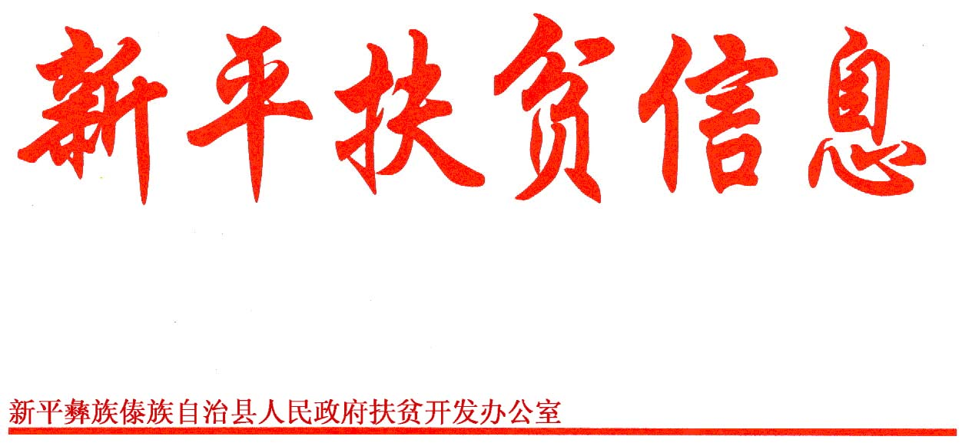

二〇一八年四月十日
第 19 期

新平县扶贫开发领导小组召开2018年重点扶贫项目推进工作会
为贯彻落实习近平总书记在打好精准脱贫攻坚战座谈会上的重要讲话精神和中央政治局脱贫攻坚战专题会议精神，切实加快推进全县重点扶贫工作，2018年4月9日下午，县扶贫开发领导小组召开2018年重点扶贫项目推进工作会议。县委副书记、县人民政府县长普光照、县委副书记王华、县人民政府副县长刀文高、郭金平，县发改、县财政、县扶贫、县农业、县交通、县住建等相关部门主要领导，12个乡镇（街道）乡镇长（办事处主任）、分管领导、扶贫专干，县扶贫办领导班子成员共70余人参加了会议。会议分析了2017年重点扶贫项目推进情况，查找了存在的不足和问题，对下一步工作进行安排部署。
会议分别听取了各乡镇（街道）关于易地扶贫搬迁、集中安置点项目、直过民族项目及中央、省扶贫专项资金项目推进情况、存在问题和下步打算的汇报；县扶贫办主任李勇就2017年续建和2018年新建重点项目推进情况作通报，并就下一步加快重点扶贫项目重点工作推进提出了工作建议。
会上，县人民政府副县长郭金平从多渠道整合、用好用活各类项目资金，用好县级自筹资金，提振信心，全力组织项目实施及验收，规范项目和资金管理，防范资金和个人风险四个方面作了工作要求和安排。县委副书记王华在会上对全县“挂包帮”和驻村工作作了强调要求，并对重点工作提出四点要求：一是合力攻坚，确保脱贫任务克期完成；二是突出重点，坚决打赢脱贫攻坚战；三是加强感恩教育，营造脱贫攻坚良好氛围；四是建管并重、标本兼治，提升城乡人居环境整治质量。
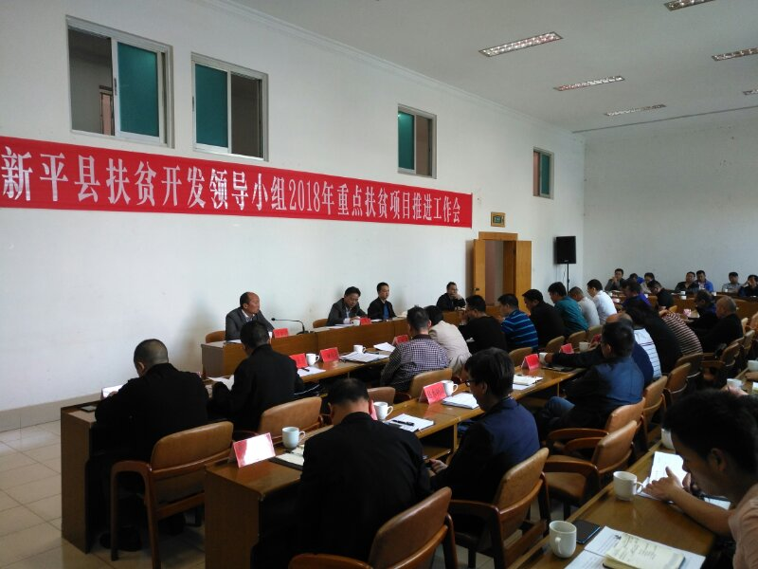

县委副书记、县人民政府县长普光照作了重要讲话。普县长指出当前工作中存在项目推进不平衡；产业扶贫针对性不强；资金管理不规范、报账不及时；人居环境整治推进慢，拆旧建新占补难等6个方面问题。并对下步工作提出5点要求：一是要振奋精神，鼓足干劲，善始善终抓好脱贫攻坚工作；二是要坚持扶贫与扶智、扶志相结合，激发贫困户内生动力，靠勤劳脱贫致富；三是要县乡联动，全方位形成合力，强化行业帮扶、社会帮扶；四是要坚持问题导向，精准指导。县财政、县住建等部门要牵头组成工作组深入乡镇开展专项检查指导，提高项目实施和工作效率；五是要进一步压实责任，明确目标任务，加强扶贫领域监督执纪工作。
县人民政府副县长刀文高作会议小结，要求各乡镇、各有关部门要认真学习领会此次会议精神，把思想认识统一到县委、县政府的部署、要求上来，切实做到思想上再发动，认识上再提高，工作上再落实，确保全面完成脱贫攻坚目标任务。

